上海市地方标准

DB31/T ×××-20××
保健食品经营管理规范
Specification for health food management
（征求意见稿）

20××-××-××发布
20××-××-××实施
上海市市场监督管理局 发布

目 次
前言……………………………………………………………………………………………………………Ⅱ
- 范围…………………………………………………………………………………………………………1
- 规范性引用文件……………………………………………………………………………………………1
- 术语和定义…………………………………………………………………………………………………1
- 基本要求……………………………………………………………………………………………………1
- 经营资质要求………………………………………………………………………………………………1
- 销售场所及专区专柜要求…………………………………………………………………………………2
- 销售人员要求………………………………………………………………………………………………2
- 进货查验要求………………………………………………………………………………………………2
- 广告宣传要求………………………………………………………………………………………………3
- 经营价格要求………………………………………………………………………………………………3
- 直销经营要求………………………………………………………………………………………………3
- 兼有网络经营要求…………………………………………………………………………………………4
- 食品安全信息追溯要求……………………………………………………………………………………4
附录A……………………………………………………………………………………………………………5
附录B……………………………………………………………………………………………………………7
附录C……………………………………………………………………………………………………………9

前言
本标准依据GB/T 1.1-2009给出的规则起草。
本标准由上海市市场监督管理局提出并组织实施。
本标准由上海市市场监督管理局特殊食品安全监督管理处归口。
本标准起草单位：上海市质量监督检验技术研究院、上海市食品化妆品质量安全管理协会
本标准主要起草人：

保健食品经营管理规范
1 范围
本标准规定了保健食品经营管理的术语和定义、经营资质、销售场所及专区专柜、销售人员、进货查验、广告宣传、经营价格、直销经营、兼有网络经营、食品安全信息追溯管理的要求。
本标准适用于上海市行政区域内有线下经营行为的保健食品经营者的经营管理。
2 规范性引用文件
下列文件对于本文件的应用是必不可少的。凡是注日期的引用文件，仅注日期的版本适用于本文件。凡是不注日期的引用文件，其最新版本（包括所有的修改单）适用于本文件。
GB16740 食品安全国家标准 保健食品
GB31621 食品安全国家标准 食品经营过程卫生规范
3 术语和定义
下列术语和定义适用于本规范。
3.1 专区专柜
在经营场所内设立单独的专营区域或柜台。
3.2 直销
直销企业招募直销员，由直销员在固定营业场所之外直接向最终消费者推销产品的经销方式。
3.3 网络经营
通过网上店铺向消费者销售食品的经销方式。
3.4 兼有网络经营
除线下经营模式外还同时存在线上网络经营的经销方式。
4 基本要求
4.1 经营的保健食品符合GB16740的要求。
4.2 保健食品经营过程的食品安全应符合 GB31621 的要求。
5 经营资质要求
5.1保健食品经营者应当取得《营业执照》和《食品经营许可证》。
5.2保健食品经营者所取得的《食品经营许可证》经营项目中应包含保健食品。
5.3保健食品经营者应在经营场所的显著位置悬挂或者摆放《食品经营许可证》正本。
6 销售场所及专区专柜要求
6.1 保健食品经营者应当具有与其保健食品经营规模相适应的销售场所，销售场所应当布局合理，应当独立、整洁、方便消费者选择购买。
6.2 保健食品经营者不得将保健食品与普通食品或者药品混放销售，应当设置专区或专柜，确保保健食品销售区域与普通食品和药品区域明显隔离，并设立提示牌，注明“保健食品销售专区（或专柜）”字样，提示牌为绿底白字，字体为黑体，字体大小可根据设立的专区或专柜的空间大小而定。提示牌上可以增加保健食品标志。保健食品销售专区或销售专柜设置的提示牌可以为吊牌、台卡、立牌（尺寸参考附录A）。
6.3 保健食品经营者应当在经营保健食品的场所显著位置标注保健食品消费提示（内容及尺寸参考附录B）。
6.4 保健食品经营者可以在保健食品销售区域设置货架或柜台用于存放保健食品。保健食品在货架或柜台的摆放应当整齐有序，相对集中。存放、陈列保健食品的货架或柜台应当保持清洁卫生，不得放置与销售活动无关的物品及私人用品，并采取防虫、防鼠等措施，防止污染保健食品。保健食品经营者应当定期进行卫生检查，保持环境整洁。
6.5 保健食品经营者应当对营业场所温度进行监测和调控，以使营业场所的温度符合常温要求。对销售有冷冻冷藏等特殊温度要求的保健食品，保健食品经营者应当配备符合其储存要求的设施设备。
6.6 对于采用自动售货机销售保健食品的保健食品经营者，应当在自动售货机中设置专区摆放应相对集中，并设立标识，确保保健食品与普通食品的明显区分。
7销售人员要求
保健食品销售人员应当接受相关法律法规及保健食品相关知识的学习培训，可以解读保健食品消费提示，指导消费者查询保健食品信息。在销售场所，工作人员应当穿着整洁，在工作区域不得有影响保健食品质量和安全的行为。
8进货查验要求
8.1保健食品经营者应当查验销售的保健食品是否具有有效的保健食品注册证书或备案凭证。并查验供货者《食品生产许可证》等相关许可证件，查验销售保健食品的生产企业《食品生产许可品种明细表》中是否列明该保健食品信息。
8.2保健食品经营者应当查验所销售国产保健食品对应批次出厂检验合格证或者其他合格证明；销售进口保健食品的，应当查验由海关部门出具的对应批次入境货物检验检疫证明。
8.3保健食品经营者应当建立进货查验记录制度，如实记录食品的名称、规格、数量、生产日期或者生产批号、保质期、进货日期以及供货者名称、地址、联系方式等内容，并保存相关凭证。记录和凭证保存期限不得少于产品保质期满后6个月；没有明确保质期的，保存期限不得少于2年。实行统一配送的食品经营企业，可以由企业总部统一查验记录。
9广告宣传要求
9.1保健食品经营者应当核对所销售保健食品的标签、说明书内容，是否与注册或者备案的标签、说明书一致，发现不一致的应当停止销售。保健食品的标签、说明书应当符合附录C的要求。
9.2发布保健食品广告，应当在发布前由市场监管部门对广告内容进行审查；未经审查，不得发布。
9.3保健食品广告应当显著标明 “保健食品不是药物，不能代替药物治疗疾病”，声明本品不能代替药物，并显著标明广告批准文号、保健食品标志、适宜人群和不适宜人群。
9.4保健食品广告的内容应当以市场监督管理部门批准的注册证书或者备案凭证、注册或者备案的产品说明书内容为准，严格按照审查通过的内容发布，不得进行剪辑、拼接、修改。保健食品广告涉及保健功能、产品功效成分或者标志性成分及含量、适宜人群或者食用量等内容的，不得超出注册证书或者备案凭证、注册或者备案的产品说明书范围。
9.5 保健食品广告不得涉及疾病预防、治疗功能。不得以虚假或者引人误解的内容欺骗、误导消费者。
9.6禁止利用包括会议、讲座、健康咨询在内的任何方式对保健食品进行虚假宣传。
10经营价格要求
10.1保健食品经营者销售保健食品和提供服务，应当按照政府价格主管部门的规定明码标价，注明商品的品名、产地、规格、等级、计价单位、价格或者服务的项目、收费标准等有关情况。
10.2 保健食品经营者不得利用虚假的或者使人误解的价格手段，诱骗消费者或者其他经营者与其进行交易。
11直销经营要求
11.1直销企业应当获得国务院商务主管部门颁发的直销经营许可证，直销企业从事直销活动，必须在本市设立负责直销业务的分支机构。
11.2直销产品的范围由国务院商务主管部门会同国务院市场监督管理部门根据直销业的发展状况和消费者的需求确定、公布。
11.3直销企业及其直销员从事直销活动，不得有欺骗、误导等宣传和推销行为。
11.4未取得直销员证人员不得从事直销活动。
12兼有网络经营要求
12.1自建网站交易的保健食品经营者应当在通信主管部门批准后30个工作日内，向所在地市场监督管理部门备案，取得备案号。
12.2网络保健食品经营者应当在其首页显著位置公示营业执照、许可证信息，或者上述信息的链接标识。信息发生变更的，网络保健食品经营者应当及时更新公示信息。
12.3网络销售保健食品应当公示保健食品的产品注册证书或者备案凭证，持有广告审查批准文号的还应当公示广告审查批准文号，并链接至市场监督管理部门网站对应的数据查询页面。
12.4网络销售保健食品应当在产品销售页面显著位置标注“保健食品不是药物，不能代替药物治疗疾病”等消费提示信息，对保健食品之外的其他食品，不得声称具有保健功能。
12.5通过自建网站交易的保健食品经营者应当记录、保存保健食品交易信息，保存时间不得少于产品保质期满后6个月；没有明确保质期的，保存时间不得少于2年。
13食品安全信息追溯要求
13.1 保健食品经营者应向消费者提供便捷食品安全追溯信息查询服务，追溯信息应当真实、完整、及时。同时开展宣传推广，让消费者了解保健食品追溯，保障人民群众对保健食品质量安全的知情权和监督权。
13.2保健食品经营企业可以采用“一品一码”二维码价格标签的方式，方便消费者及时查询保健食品追溯信息。保健食品上架销售前需在商品货架标签处放置“一品一码”二维码标签，每种产品一个二维码标签，消费者扫码后可按生产日期、批次查询产品的追溯信息。
13.3鼓励保健食品经营企业督促上游生产经营企业供货时， 采用“一单一码”二维码追溯供货单，收货时可通过扫描供货单上二维码获取保健食品追溯信息。

附录A
（资料性附录）

保健食品销售专区或销售专柜提示牌尺寸要求

A.1 保健食品销售专区设置的提示牌可以为吊牌、台卡、立牌。吊牌尺寸建议不小于400mm（宽）*200mm（高）；台卡尺寸建议不小于200mm（宽）*100mm（高）；立牌尺寸建议不小于120mm（宽）*450mm（高）、200mm（宽）*1200mm（高）。
A.2 保健食品销售专柜设置的提示牌可以为吊牌、台卡、立牌。吊牌尺寸建议不小于400mm（宽）*200mm（高）；台卡尺寸建议不小于200mm（宽）*100mm（高）；立牌尺寸建议不小于120mm（宽）*450mm（高）、200mm（宽）*1200mm（高）。
参照样张如图A-1~图A-8：
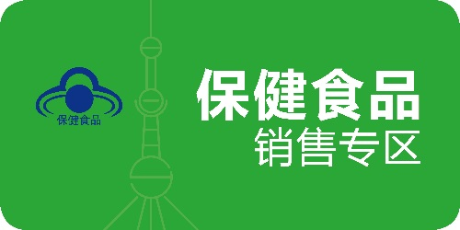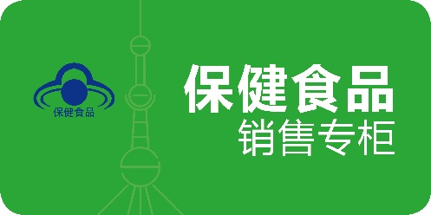
图A-1销售专区吊牌（400mm*200mm） 图A-2销售专柜吊牌（400mm*200mm）
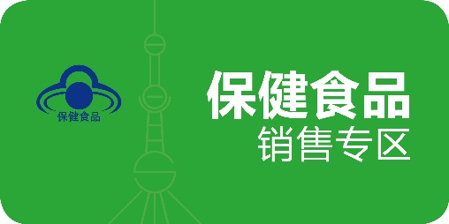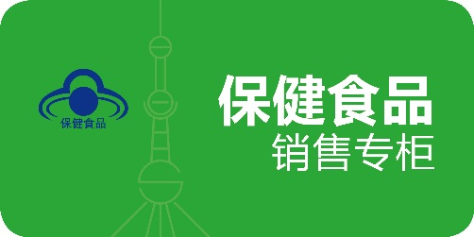
图A-3销售专区台卡（200mm*100mm） 图A-4销售专柜台卡（200mm*100mm）

图A-5销售专区立牌（120mm*450mm） 图A-6销售专区立牌（200mm*1200mm）

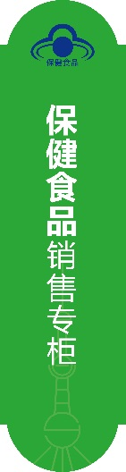
图A-7销售专柜立牌（120mm*450mm） 图A-8销售专柜立牌（200mm*1200mm）

附录B
（资料性附录）

保健食品消费提示

B.1 消费提示完整内容
B.1.1保健食品是食品，不是药物，不能代替药物治疗疾病。
B.1.2选购保健食品要认清、认准产品包装上的保健食品标志及保健食品批准文号，依据其功能和适宜人群科学选用并按标签、说明书的要求食用。保健食品产品注册信息可在国家市场监督管理总局网站查询。
B.1.3选购保健食品要到正规的商场、超市、药店等经营单位购买，并索要发票或销售凭据。
B.1.4消费者如对所购买的保健食品质量安全有质疑，或发现存在虚假宣传等违法行为，请及时向当地市场监管部门举报，也可拨打投诉举报电话：12315。
B.2 保健食品经营者可以通过在销售专区或专柜设置台卡、立牌等提示牌向消费者告知保健食品消费提示。设置保健食品消费提示台卡的，其尺寸不小于A4纸大小。设置立牌的，竖型立牌尺寸建议不小于250mm（宽）*1200mm（高）；横型立牌尺寸建议不小于400mm（宽）*250mm（高）、1000mm（宽）*450mm（高）、1600mm（宽）*600mm（高）。
B.3 保健食品经营者可以在消费提示牌上增加保健食品标志，提供产品注册或备案信息查询二维码，方便消费者扫描二维码查询保健食品信息。
参照样张如图B-1~图B-6：
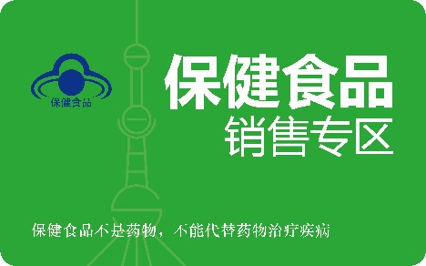
图B-1竖型立牌（250mm*1200mm） 图B-2横型立牌（400mm*250mm）


图B-3横型立牌（1000mm*450mm） 图B-4横型立牌（1600mm*600mm）

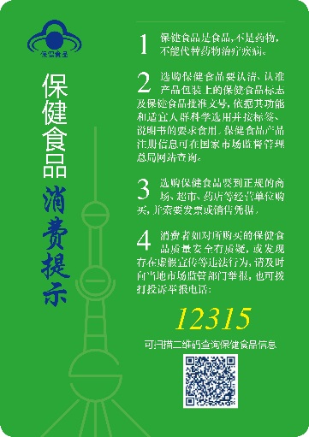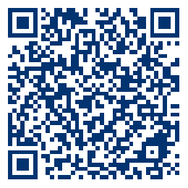
图B-5台卡（A4） 图B-6信息查询二维码（120mm*120mm）

附录C
（资料性附录）
产品标签、说明书

C.1保健食品的标签、说明书不得涉及疾病预防、治疗功能，内容应当真实，与注册或者备案的标签、说明书一致，载明适宜人群、不适宜人群、功效成分或者标志性成分及其含量等。
C.2保健食品标签设置警示用语区及警示用语。保健食品标签应当标注“保健食品不是药物，不能代替药物治疗疾病”警示用语。警示用语使用黑体字印刷，位于最小销售包装包装物（容器）的主要展示版面，所占面积不应小于其所在面的20％。警示用语区内文字与警示用语区背景有明显色差。当主要展示版面的表面积大于或等于100平方厘米时，字体高度不小于6.0毫米。当主要展示版面的表面积小于100平方厘米时，警示用语字体最小高度按照上述规定等比例变化。
C.3保健食品标签、说明书应当清楚、明显，生产日期、保质期等事项应当显著标注，容易辨识。生产日期标注应当与所在位置的背景色形成鲜明对比，易于识别，采用激光蚀刻方式进行标注的除外。生产日期标注不得另外加贴、补印或者篡改。保质期的标注使用“保质期至××年××月××日”的方式描述。
C.4委托生产的保健食品标签、说明书应当标注委托双方的企业名称、地址以及受托方许可证编号等内容。C.5保健食品标签应当标注投诉服务电话、服务时段等信息，投诉服务电话字体与“保健功能”的字体一致。

